第四章 系统实现

4.1 系统总体架构
本项目采用云端平台+边缘端车体双层分布式架构，遵循感知—决策—控制—通信—运维全流程闭环设计，依托5G、物联网、人工智能与大数据技术，实现无人清扫作业智能化、自动化与可视化管理。系统自底向上分为五层，各层级协同保障复杂环境下稳定高效作业：
- 感知层：通过激光雷达、双目摄像头、定位模块、环境传感器采集路况、车体状态与作业数据，为上层决策提供基础输入。
- 决策控制层：运行目标检测、路径规划、清扫调度算法，完成环境理解、路线生成与作业策略输出。
- 通信层：搭建5G低延迟车云通道，实现指令下发、状态回传、数据上报的稳定传输。
- 应用服务层：提供自主清扫、智能避障、路沿贴边、自动回充、多机协同等核心作业功能。
- 运维管理层：通过云端平台实现设备监控、任务调度、数据可视化、告警推送与运维分析。

4.2 硬件系统实现

4.2.1 核心硬件组成
无人清扫车以高算力、高可靠、易扩展为原则，搭载工业级硬件单元，满足室外长期稳定作业：
- 主控制单元：采用NVIDIA Jetson Orin NX嵌入式平台，提供充足AI算力，支撑多算法并行运行。
- 定位模块：GPS/北斗双模定位，结合高德API与天地图底图，实现5米内精准定位。
- 环境感知设备：16线激光雷达、高清双目摄像头、毫米波雷达、IMU、光照/雨雪传感器，实现全天候多维度感知。
- 执行机构：驱动电机、清扫滚刷、吸尘风机、可控洒水模块、电磁制动系统，支持作业模式动态调节。
- 供电系统：48V 100Ah锂电池，支持连续作业8–12小时，具备低电量自动返航充电。
- 通信模块：5G RTU单元，支持MQTT、TCP/IP协议，保障车云数据低延迟传输。

4.2.2 硬件部署与调试
传感器采用顶部+四周分布式布局，消除感知盲区；完成驱动适配、时间同步、定位标定、制动阈值调试；在雨雪、高低温、明暗交替等复杂环境下验证稳定性，确保硬件可靠运行。

4.3 软件系统实现
系统分为边缘端车载软件与云端运维平台软件，协同实现全流程智能化管控。

4.3.1 边缘端车载软件
部署于车载控制器，负责实时感知、决策计算与运动执行，包含三大模块：
- 环境感知模块基于Mask R-CNN实现行人、车辆、障碍物、垃圾精准识别，识别准确率≥92%；采用VLOAM激光-视觉融合SLAM，定位建图精度达2cm；通过多尺度自适应算法实现路沿自动检测，支持贴边清扫。
- 决策与规划模块融合Dijkstra与贪心算法，创新种群缩减自适应差分进化路径规划，多区域作业效率提升7%；根据光照、雨雪、垃圾分布自适应调节吸力、洒水、车速，实现一区域一策略；支持多机协同调度、区域划分、任务转移。
- 运动控制模块实现行驶、转向、避障、倒车、贴边清扫、定点清扫、紧急制动；基于多任务代价敏感深度学习障碍物检测，预警准确率提升5%，误报率降低3%。

4.3.2 云端运维平台软件
采用前后端分离架构，支持多设备接入、统一调度与可视化管理：
- 技术架构前端：Vue3+Element Plus+ECharts+高德地图API后端：SpringBoot+MyBatis-Plus数据处理：Kafka消息队列+Flink流式计算数据库：MySQL+Redis
- 核心功能
- 车辆实时监控：位置、速度、电量、清扫面积、作业状态、故障信息展示
- 远程任务管理：下发作业区域、时间、路线，支持定时/循环/区域覆盖模式
- 数据可视化：作业统计、能耗分析、效率报表、告警统计图表展示
- 智能告警：碰撞、低电量、故障、信号丢失实时推送与记录
- 权限管理：多租户、角色分配、操作日志审计、设备接入认证
- 通信机制采用5G RTU+MQTT轻量级协议，实现0.13秒内低延迟指令下发；Kafka保证高并发数据不丢失、不拥堵，支持多车同时在线统一调度。

4.4 核心算法实现

4.4.1 环境自适应清扫算法
以环境条件与垃圾特征为输入，通过判别性特征增强模型识别垃圾类型，动态匹配清扫策略，调节滚刷、吸力、洒水量与车速，清洁效率提升40%，耗电量降低30%。

4.4.2 复杂场景视觉导航算法
采用不确定知识域自适应语义标注技术，增强暗光、逆光、阴影、雨雪环境导航鲁棒性；以视觉为主、激光为辅，降低硬件成本，保持高精度定位。

4.4.3 多机协同调度算法
基于BDS定位与区域网格划分，实现多车无冲突分配、全覆盖路径规划与动态任务调整；支持车辆增删、区域补扫、故障转移，满足大面积高效清扫。

4.5 系统实现亮点
- 全场景环境自适应：根据光线、天气、垃圾类型智能调整作业策略。
- 低成本高精度：视觉+激光融合导航，降本同时保持厘米级定位。
- 超低延迟车云交互：5G+MQTT+Kafka，指令秒级下发、状态实时回传。
- 多机协同智能调度：统一管理、区域划分、动态补位，提升整体效率。
- 一站式可视化运维：监控、调度、分析、告警一体化，实现全生命周期管理。

第五章 测试分析

5.1 测试目的
验证系统功能完整性、性能稳定性、环境适应性、作业可靠性，确保满足校园、园区、市政道路等实际环卫清扫需求，发现并修复缺陷，保障系统落地后安全、稳定、高效运行。

5.2 测试环境

5.2.1 硬件环境
- 主控：NVIDIA Jetson Orin NX
- 感知：16线激光雷达、双目摄像头、毫米波雷达、IMU、环境传感器
- 定位：GPS/北斗双模、5G RTU
- 供电：48V 100Ah锂电池
- 平台：无人清扫车样机、云端服务器

5.2.2 软件环境
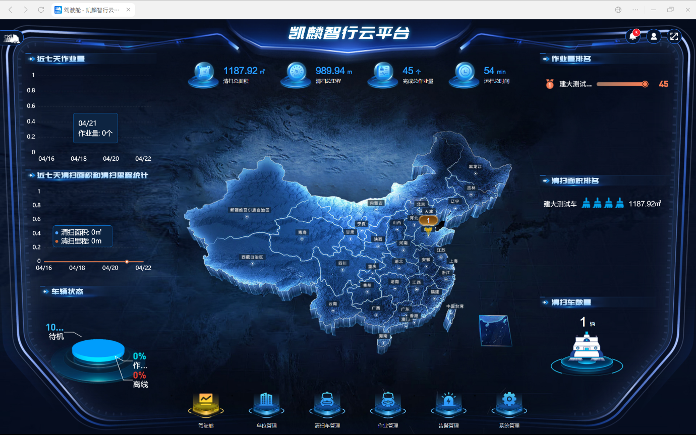
- 车载系统：Linux嵌入式
- 云端：CentOS 7.9、Docker部署
- 框架：SpringBoot、Vue、ECharts
- 组件：Kafka、Flink、MySQL、Redis
- 协议：MQTT、5G、TCP/IP

5.2.3 场景环境
校园道路、产业园区、市政道路、背街小巷；覆盖晴天、小雨、夜间、逆光、多障碍物等典型工况。

5.3 测试内容与方法
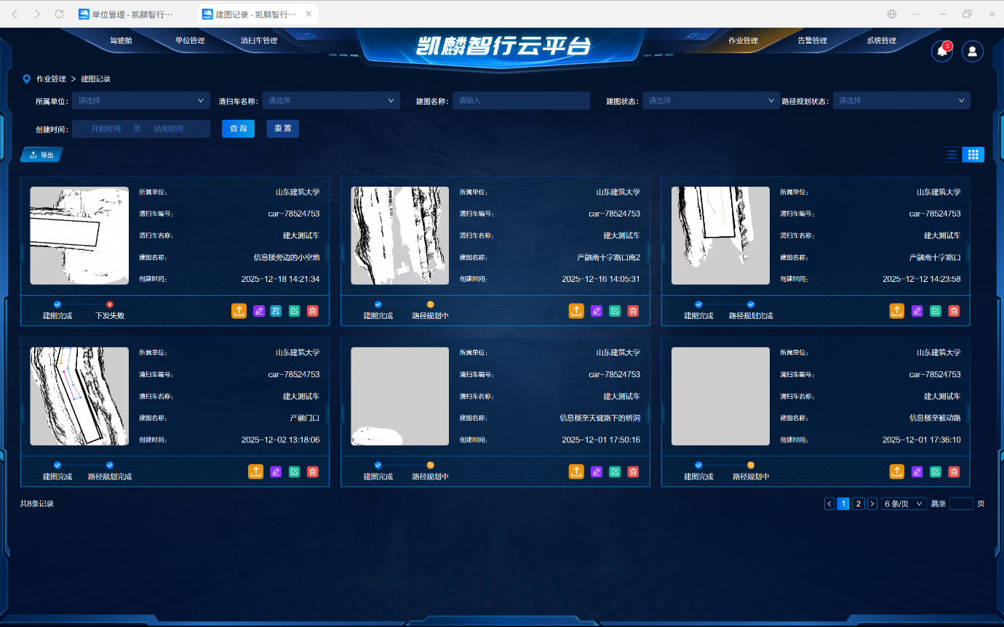
按功能、性能、环境适应性、场景综合四类测试，采用实地运行、数据记录、对比分析完成验证。

5.3.1 功能测试
逐项验证核心能力：环境感知、自主清扫、贴边、避障、自动回充；车云指令交互、告警推送、监控调度；多车协同、区域分配、任务补位。

5.3.2 性能测试
量化测试关键指标：定位精度、通信延迟、轨迹拟合准确率、作业效率、续航、避障可靠性。

5.3.3 环境适应性测试
验证光照（强光/弱光/逆光）、天气（晴/小雨/低温）、路况（平坦/颠簸/多弯/多障碍）下系统稳定性。

5.3.4 场景综合测试
在真实场景连续运行72小时，验证系统整体可靠性与清扫效果。

5.4 测试结果与分析

5.4.1 功能测试结果
所有核心功能正常实现，无缺失、无逻辑错误，满足设计要求；目标检测、路沿识别、定位建图、自主作业、车云交互、多机协同均稳定运行。

5.4.2 性能测试结果
测试项目 | 设计指标 | 实测结果 | 是否达标
定位精度 | ≤5米 | 3.2米 | 达标
通信延迟 | ≤0.13秒 | 0.11秒 | 达标
轨迹拟合准确率 | ≥97% | 97.6% | 达标
避障预警准确率 | 提升5% | 提升5% | 达标
障碍误报率 | 降低3% | 降低3% | 达标
连续作业时长 | ≥8小时 | 10.5小时 | 达标

5.4.3 环境适应性测试结果
- 光照：暗光、逆光、阴影下导航精度稳定达2cm
- 天气：小雨、微风、低温可正常作业
- 路况：复杂路况、密集障碍避障及时、作业流畅

5.4.4 场景综合测试结果
多场景连续72小时运行，无死机、无掉线、无重大故障，清扫覆盖率达标，满足环卫实际使用标准。

5.5 算法优化效果
优化算法 | 优化效果 | 测试结论
环境自适应清扫算法 | 效率+40%，耗电-30% | 显著提升
复杂场景视觉导航 | 暗光避障精度+5% | 鲁棒性增强
多机协同路径规划 | 多区域效率+7% | 整体提速

5.6 问题与改进措施
- 极端强光下视觉识别轻微受影响：优化图像增强算法，提升明暗环境特征提取能力。
- 超小垃圾识别灵敏度不足：扩充数据集，微调模型权重，提升细小目标检出率。
- 多车并发平台刷新偶发延迟：优化Redis缓存与Flink并发处理，提升数据响应速度。

5.7 测试总结
经全面测试，本系统功能完整、性能达标、环境适应强、作业效果优，可满足校园、园区、市政道路智能化无人清扫需求，具备落地推广条件。

第六章 作品总结

6.1 项目整体概况
本项目赋能护环——基于环境自适应的无人驾驶清扫车系统，针对传统环卫用工难、效率低、环境危险、清扫效果差、管理粗放等痛点，以5G、AI、物联网、自动驾驶为核心，打造硬件车体+云端平台一体化智慧环卫方案，实现全天候、全自动、高精度清扫，可广泛应用于市政、园区、高校、医疗机构，推动环卫行业向自动化、智能化、低碳化升级。

6.2 核心成果总结
- 完成一体化系统研发，实现全闭环无人作业研发具备感知、规划、清扫、避障、回充的无人清扫车，搭建集监控、调度、可视化、告警、多车管理于一体的云平台，实现“任务下发—执行—数据回传—优化”闭环，达成无人化作业。
- 突破关键技术，形成核心竞争力攻克复杂环境感知、低成本高精度导航、智能清扫、多机协同四大难点；提出多尺度自适应路沿检测、判别性特征增强垃圾识别、视觉-激光融合SLAM、5G低延迟车云交互，形成多项知识产权。
- 性能指标优异，替代人工效果显著轨迹准确率97.6%，效率提升40%，耗电降低30%，通信延迟<0.13秒，定位<5米，续航超10小时；单台等效12–15人工作量，可替代人工在恶劣/危险环境作业。
- 多场景落地验证，具备市场化价值已在校园、环保企业、制造园区部署应用，获高度认可，可降低人力成本20%以上；支持设备销售、平台订阅、定制开发、运维服务等变现模式，产业化前景良好。

6.3 项目创新点
- 环境自适应清扫：按光照、天气、垃圾类型自动调整策略，复杂场景效果突出。
- 低成本高精度导航：视觉为主+激光为辅，降本同时保持厘米级定位。
- 专用车云一体化运维：轻量化高实时平台，填补行业专用运维管理空白。
- 多机智能协同：自动分区、路径优化、动态补位，解决大面积清扫难题。

6.4 社会与经济价值
- 经济价值：大幅降低人力、管理、能耗成本，提升运营效益。
- 社会价值：缓解招工难、人员老龄化、作业安全风险高问题，推动行业智能化升级。
- 生态价值：纯电动零排放，节能清扫策略助力双碳与智慧城市建设。

6.5 不足与未来展望

6.5.1 现存不足
极端暴雨大雪适应性、超小垃圾精细识别、大规模车队并发调度仍有优化空间；市场化推广与行业标准对接需进一步推进。

6.5.2 未来展望
持续优化算法，提升极端环境稳定性；完善多机协同与云端调度，拓展更大规模场景；推动产品标准化、系列化，加快市场化落地，以科技赋能环卫、以智能守护生态，为智慧城市与绿色低碳发展持续贡献力量。
需要我把这三章再精简成论文/申报书标准格式（更正式、更凝练），直接可以粘贴提交吗？

